RIWAYAT HIDUP

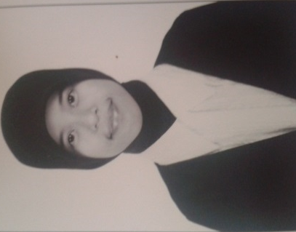
Sriwahyuni Tohir, lahir di Ujung Pandang pada tanggal 20 Januari 1992, Anak ketiga dari lima bersaudara, dari pasangan Bapak Tohir dengan Ibu Kartia. Penulis mulai memasuki jenjang pendidikan sekolah dasar pada tahun 1999 di SD Negeri Pai Kota Makassar dan tamat pada tahun 2004. Pada tahun 2004 melanjutkan pendidikan di MTs. Negeri 2 Makassar dan tamat tahun 2007. Kemudian pada tahun 2007 penulis melanjutkan pendidikan di SMA Negeri 6 Makassar dan tamat pada tahun 2010. pada tahun 2010 penulis melanjutkan pendidikan di Universitas Negeri Makassar (UNM), Fakultas Ilmu Pendidikan, Program Studi Pendidikan Guru Sekolah Dasar (PGSD), program Strata 1 (S1) bertempat di UPP PGSD Makassar.

